社团简介
《绿色联合协会》是化学系具有标志性与明确环保方针的综合性社团。坚持正确的政治方向和政策导向，坚持科学发展观，坚持锻炼大学生和服务社会的理念，通过组织和指导环保志愿者的社会公益活动，推动校园和社会环保活动的展开，促进校园文化建设和精神文明建设。为学校发展、学生成才和社会进步和贡献。
正如大家看到的我们的生活质量在日益提升，精神享受也到了一定的层次，可是就是在这样安乐的氛围中，我们最不该忘记保护养育我们成长的土地，保护环境。我社团“绿世界之家，联你我之心”的理念需要在整个学院传承下去，渗透到学院的每一个角落，甚至于走出校门，迈向社会。为此，我们将尽行一系列的活动，让更多的人参与到环保的行列中来。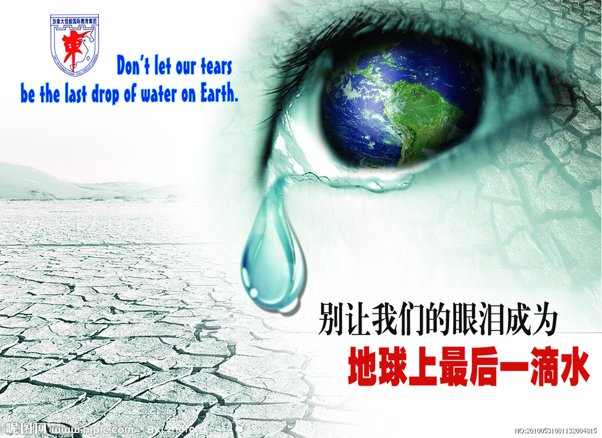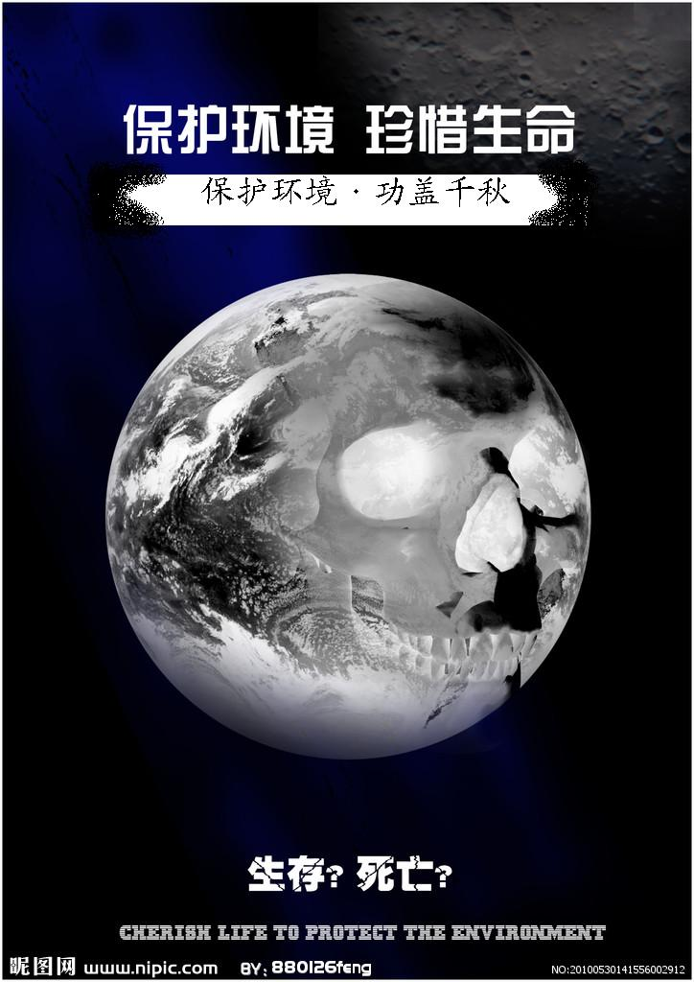
此外，绿色联合协会同时也秉承娱乐同学，丰富校园文化的主题思想，在逐渐成长的过程当中，举办了一系列具有社团色彩的文艺活动，让更多的同学在增强环保理念的同时，也体验着非一般的乐趣。如，感恩励志晚会的举办；化学系物电系与计算机系合力打造的三系联谊歌唱比赛等。在协会会员的倾情打造与加盟中，绿色联合协会向师院学生呈现了一个个的经典曲目，塑造了一系列生动人心的角色·····
在这里，向大家介绍几个具体的活动的照片采集与相关策划与总结的编写。

